PRESTASHOP
Para instalar prestashop, procederemos a entrar en el servidor a través de Proxmox e iremos ejecutando los siguientes comandos:
- a2enmod rewrite
- add-apt-repository universe
Si no tenemos esto instalado, pondremos:
- apt install software-properties-common
- apt-get install php libapache2-mod-php php-cli php-mysql php-mcrypt php-zip php-ldap php-curl php-gd php-odbc php-pear php-xml php-xmlrpc php-mbstring php-snmp php-soap php-intl curl
- service apache2 restart

Ahora crearemos la base de datos:
- mysql -u root
- CREATE DATABASE prestashop;
- CREATE USER ‘prestashop’ IDENTIFIED BY ‘Admin123_’;
-GRANT ALL PRIVILEGES ON prestashop.* TO ‘prestashop’;
-quit
Una vez tengamos esto, vamos al navegador, escribimos lo siguiente y nos saltará la instalación:
10.9.53.109/prestashop
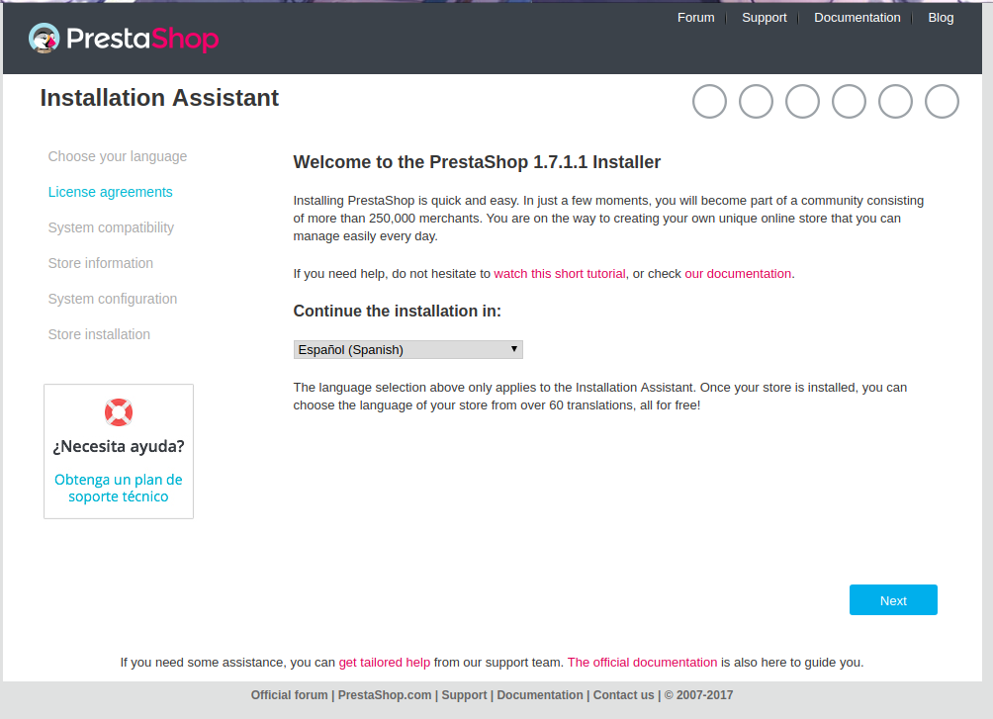

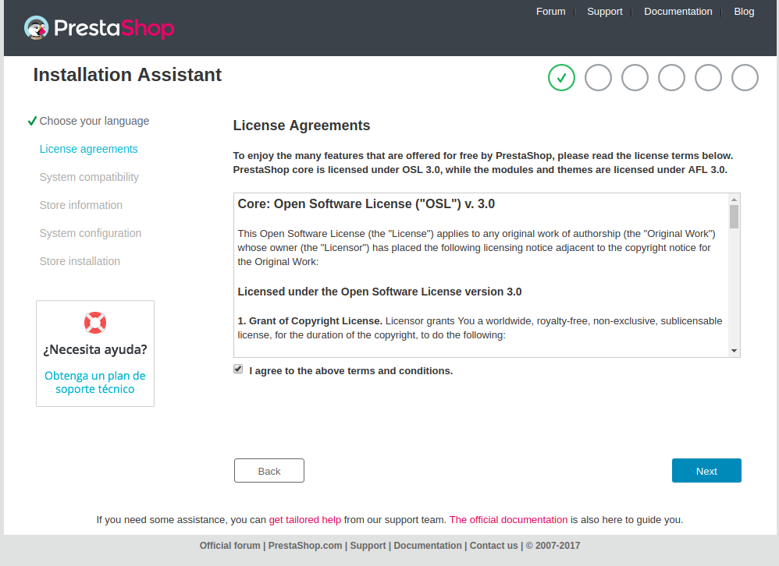
Ponemos el idioma que queramos, en nuestro caso el Español, y le damos a ‘Next’.

Aceptamos los términos y condiciones y le damos a ‘Next’.

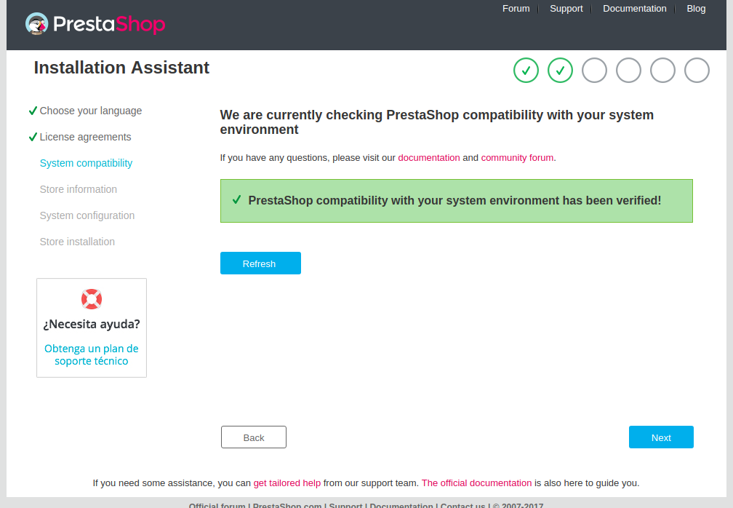

Aquí si todo va bien le damos a ‘Next’. Si no, tendrás que instalar los complementos que te listen ahí en el servidor.
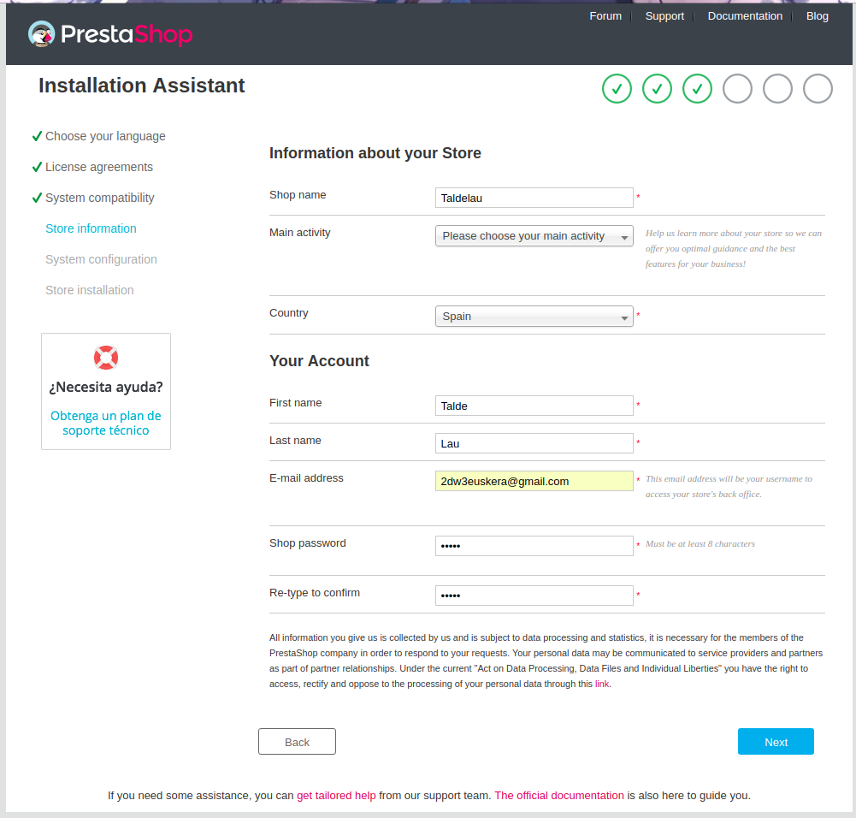
Rellenamos los campos con un nombre para nuestra tienda, nuestro país, un usuario, un email y una contraseña y le damos a ‘Next’.

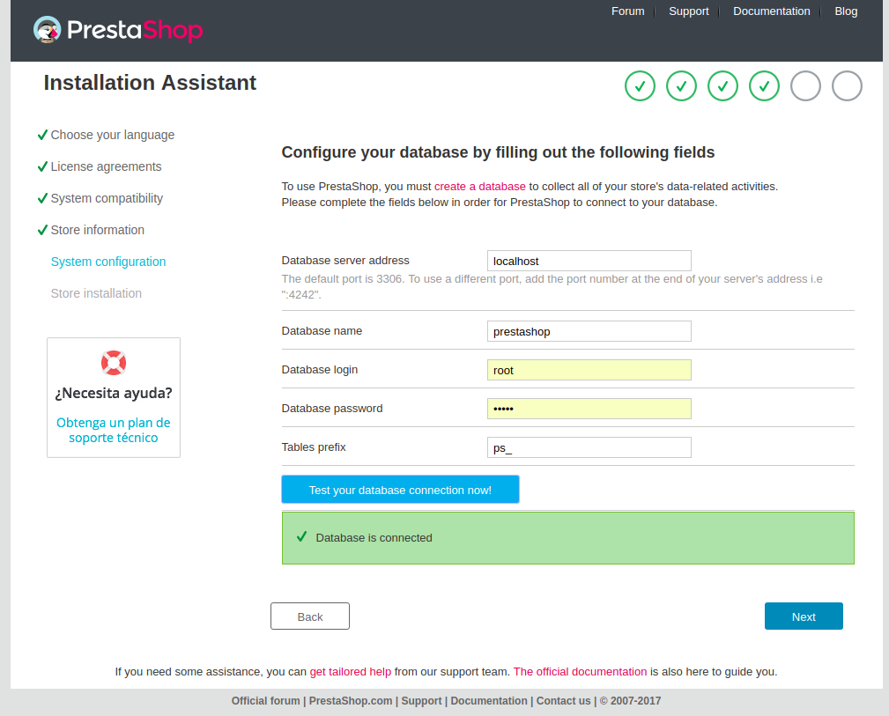
Rellenamos con los datos de la base de datos que hemos creado anteriormente y le damos a ‘Test your database connection now!’. Si nos sale ‘Database is connected’, le damos a ‘Next’.

En caso de que nos dé algún error, tendremos que volver a re configurar la base de datos:
- DROP DATABASE prestashop;
Y repetimos los pasos anteriores de MySQL.

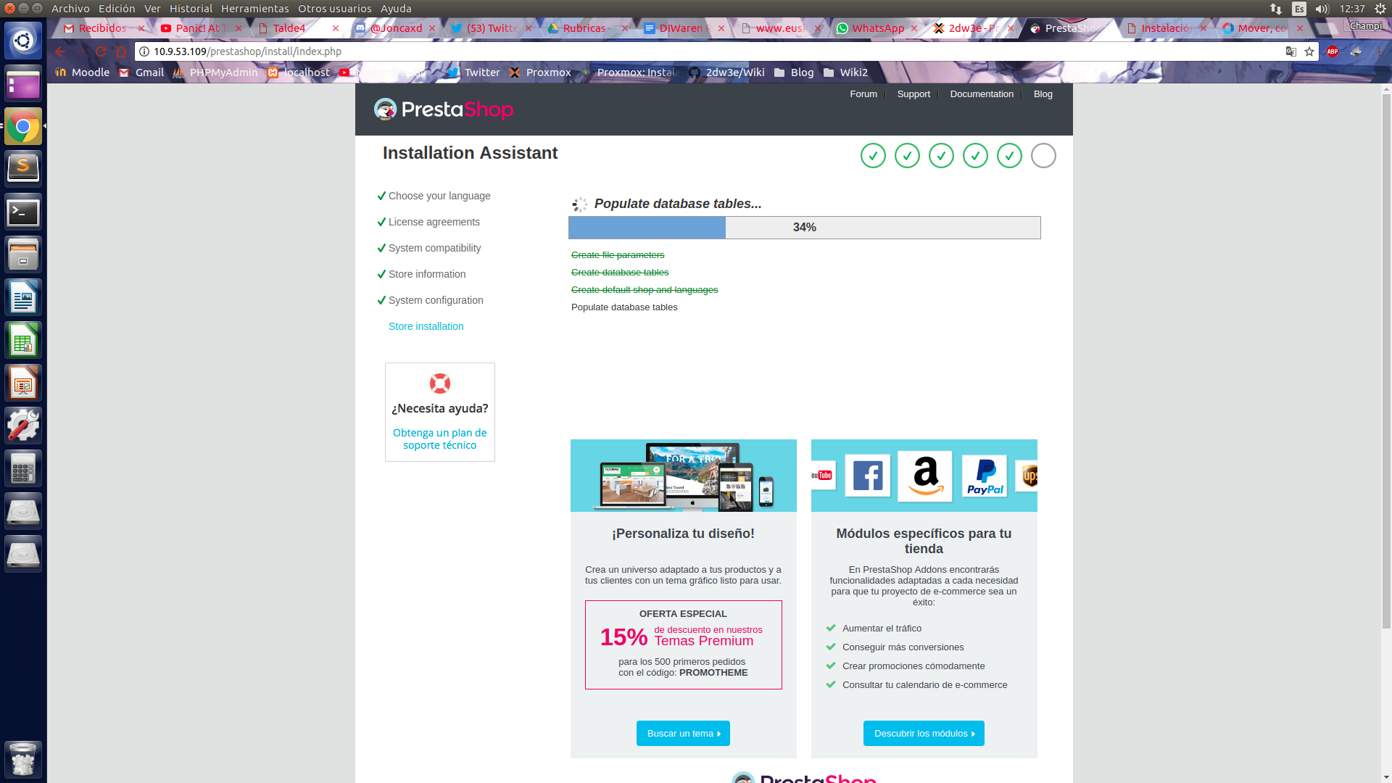
Esperamos a que la instalación se complete.

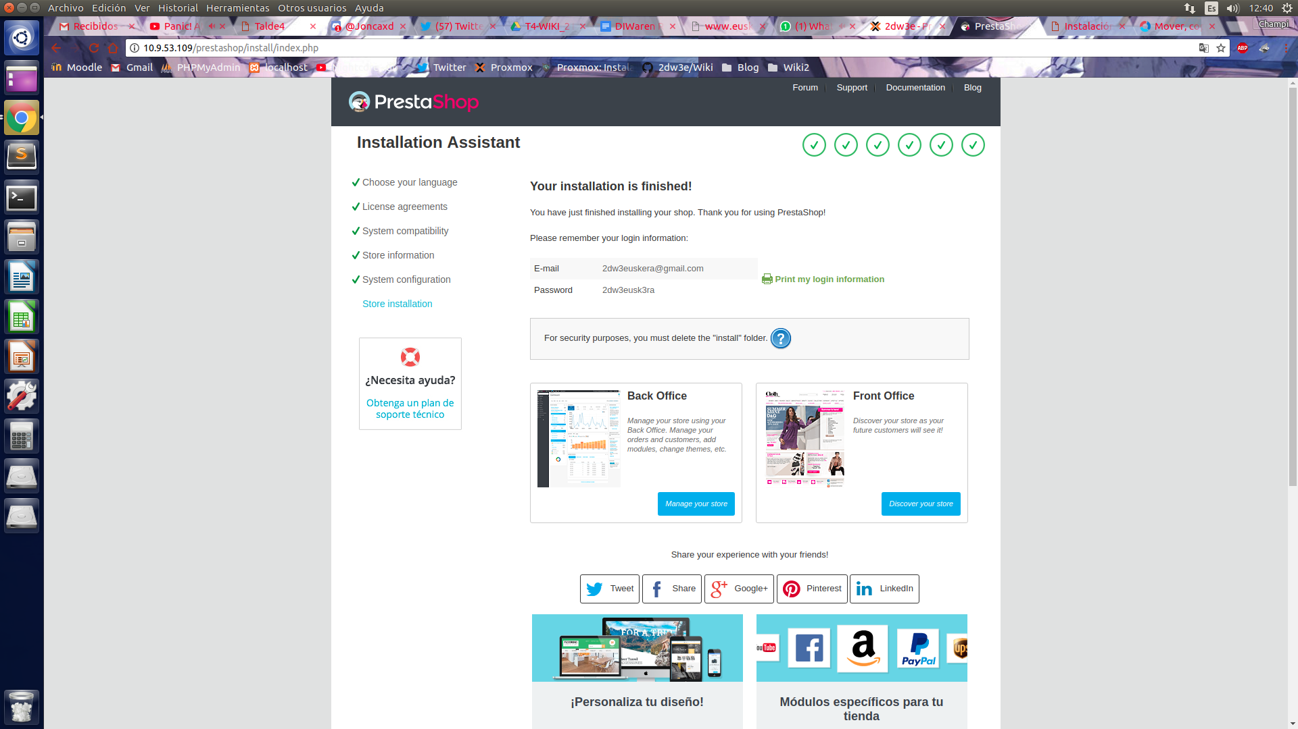

Cuando termine, nos aparecerá esta ventana desde la que podemos acceder al panel de control de la tienda y a la tienda en sí. Pero antes de hacer nada, tendremos que configurar algo más en el servidor.
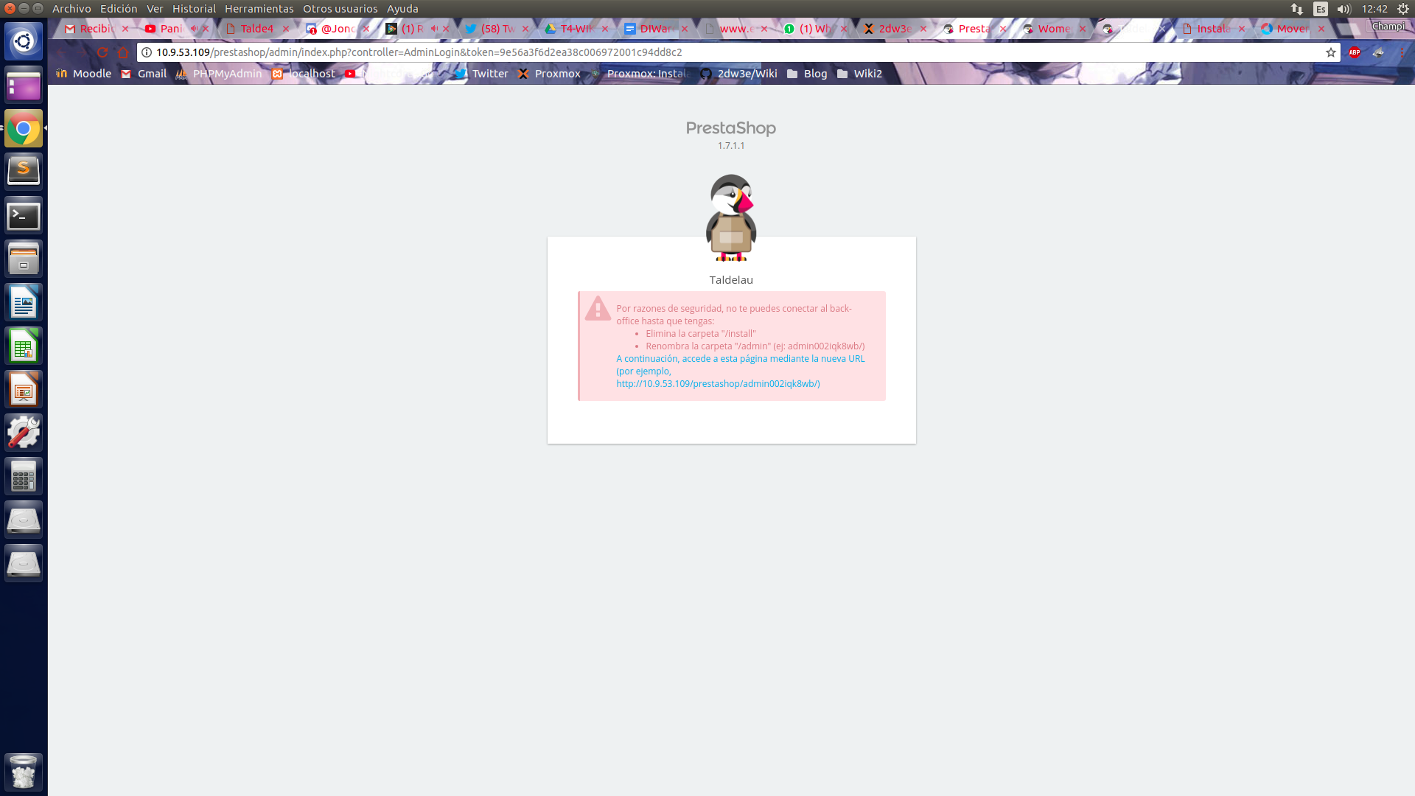
Si accedemos sin eliminar la carpeta ‘install/’ y sin cambiar el nombre a la carpeta de ‘admin/’ no nos dejará acceder al panel de control de la tienda. Para ello iremos al servidor y ejecutaremos:
- cd /var/www/html/prestashop
- rm install* -rf
-mv admin admineusk3ra

Y listo, ya tenemos Prestashop instalado.

